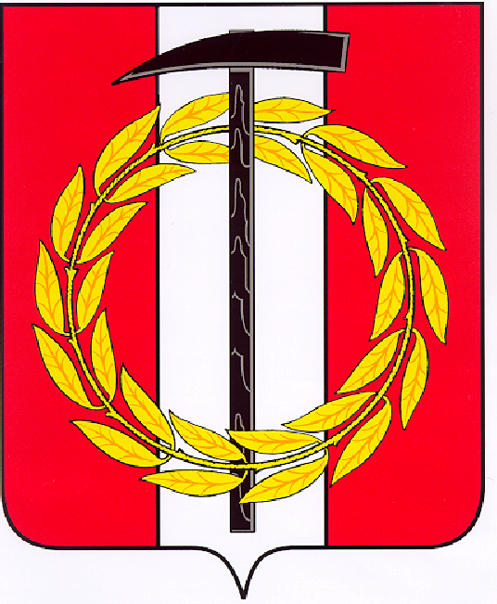
Собрание депутатов Копейского городского округа

Челябинской области

РЕШЕНИЕ

30.05.2018 521
от _______________№_____

О ходе выполнения муниципальной
программы «Молодежь Копейска»
за 2017 год

Заслушав информацию о выполнении муниципальной программы «Молодежь Копейска» за 2017 год, утвержденной постановлением администрации Копейского городского округа от 27.12.2016 № 3327-п, Собрание депутатов Копейского городского округа
РЕШАЕТ:
- Информацию о выполнении муниципальной программы «Молодежь Копейска» за 2017 год, утвержденной постановлением администрации Копейского городского округа от 27.12.2016 № 3327-п, принять к сведению (прилагается).
- Ответственным исполнителям продолжить работу по реализации муниципальной программы.
- Постоянной комиссии по социальной и молодежной политике Собрания депутатов Копейского городского округа Челябинской области (Гиске Е.К.) продолжить осуществление контроля исполнения муниципальной программы «Молодежь Копейска», утвержденной постановлением администрации Копейского городского округа от 27.12.2016 № 3327-п.

Председатель Собрания депутатов
Копейского городского округа
Челябинской области В.П. Емельянов

